ここに論文タイトルを入力します（17pt）
ここに論文タイトル（欧文）を入力します（15pt）
○○○○○学校 産技太郎
Taro Sangi
←ここに要旨を入力します．（10pt で日本語概要を記述） ○○○○○○○○○○○○○○○○○○○○○○○○○○○○○○○○○○○○○○○○○○○○○○○○○○○○○○○○○○○○○○○○○○○○○○○○○○○○○○○○○○○○○○○○○○○○○○○○○○○○○○○○○○○○○○○○○○○○○○○○○○○○○○○○○○○○○○○○○○○○○○○○○○○○○○○○○○○○○○○○○○○○○○○○○○○○○○○○○○○○○○○○○○○○○○○○○○○○○○○○○○○○○○○○○○○○○○○○○○○○○○○○○○○○○○○○○○○○○○○○○
キーワード：←ここにキーワードを入力します．○○○○，○○○○，○○○○，○○○○

1．←ここに章を入力します
←ここに文章を入力します．○○○○○○○○○○○○○○○○○○○○○○○○○○○○○○○○○○○○○○○○○○○○○○○○○○○○○○○○○○○○○○○○○○○○○○○○○○○○○○○○○○○○○○○○○○○○○○○○○○○○○○○○○○○○○○○○○○○○○○○○○○○○○○○○○○○○○○○○○○○○○○○○○○○○○○○○○○○○○○○○○○○○○．
2．←ここに章を入力します
←ここに文章を入力します．○○○○○○○○○○○○○○○○○○○○○○○○○○○○○○○○○○○○○○○○○○○○○○○○○○○○○○○○○○○○○○○○○○○○○○○○○○○．
2.1 ←ここに節を入力します
←ここに文章を入力します．○○○○○○○○○○○○○○○○○○○○○○○○○○○○○○○○○○○○○○○○○○○○○○○○○○○○○○○○○○○○○○○○○○○○○○○○○○○○○○○○○○○○○○○○○○○○○○○○○○○○○○○○○○○○○○○○○○○○○○○○○○○○○○○○○○○○○○○○○○○○○○○○○○○○○○○○○○○○○○○○○○○○○○○○○○○○○○○○○○○○○○○○○○○○○○○○○○○○○○○○○○○○○○○○○○○○○○○○○○○○○○○○○○○

表1 表の説明
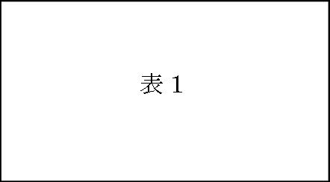
2.2 ←ここに節を入力します
←ここに文章を入力します．○○○○○○○○○○○○○○○○○○○○○○○○○○○○○○○○○○○○○○○○○○○○○○○○○○○○○○○○○○○○○○○○○○○○○○○○○○○○○○○○○○○○○○○○○○○○○○○○○○○○○○○○○○○○○○○○○○○○○○○○○○○○○○○○○

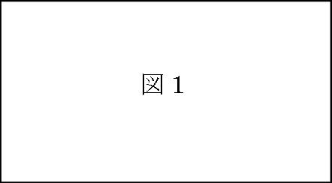
図１ 図の説明

3．←ここに章を入力します
←ここに文章を入力します．○○○○○○○○○○○○○○○○○○○○○○○○○○○○○○○○○○○○○○○○○○○○○○○○○○○○○○○○○○○○○○○○○○○○○○○○○○○○○○○○○○○○○○○○○○○○○○○○○○○○○○○○○○○○○○○○○○○○○○○○○○○○○○
参考文献
1) 著者名１・著者名2・著者名3：論文表題，日本産業技術教育学会誌，第49巻第3号，pp.205-211（2007）
2) 著者名１・著者名2・著者名3・他1名：論文表題，日本産業技術教育学会誌，第49巻第3号，pp.205-211（2007）
3) 著者名１・著者名2・著者名3・他4名：論文表題，日本産業技術教育学会誌，第49巻第3号，pp.205-211（2007）
4) 編･著者名：書名,発行所, pp.205-211（2007）
5) ←ここに参考文献を入力します
6) ←ここに参考文献を入力します
7) ←ここに参考文献を入力します
8) ←ここに参考文献を入力します
9) ←ここに参考文献を入力します
10) ←ここに参考文献を入力します
11) ←ここに参考文献を入力します
12) ←ここに参考文献を入力します
13) ←ここに参考文献を入力します
14) ←ここに参考文献を入力します
15) ←ここに参考文献を入力します

※ 以下の要旨(欧文)は希望者のみ記載してください。要旨(欧文)を記載しない場合には、下記Abstractならびに、Key wordsの部分を消去願います。
Abstract
←ここに要旨（欧文）を入力します．（10pt で英文概要を記述） ○○○○○○○○○○○○○○○○○○○○○○○○○○○○○○○○○○○○○○○○○○○○○○○○○○○○○○○○○○○○○○○○○○○○○○○○○○○○○○○○○○○○○○○○○○○○○○○○○○○○○○○○○○○○○○○○○○○○○○○○○○○○○○○○○○○○○○○○○○○○○○○○○○○○○○○○○○○○○○○○○○○○○○○○○○○○○○○○○○○○○○○○○○○○○○○○○○○○○○○○○○○○○○○○○○○○○○○○
Key words： ←ここにキーワード（欧文）を入力します．○○○○, ○○○○, ○○○○

